「木構件泥塑上彩」工藝初探──兼論人工智慧於傳統建築裝飾修護之應用潛力
施伃恬

關鍵字：木構件泥塑上彩、傳統建築、裝飾工藝、採樣分析、人工智慧
摘 要
臺灣傳統建築裝飾工藝研究多聚焦於彩繪、泥塑、木雕或剪黏等單一工藝，較少探討施作於木構件上的「木構件泥塑上彩」複合工藝。此工藝涉及木質基底與泥塑材料之異材質結合，兼具彩繪、泥塑及木構件施工等技術特徵，具有探討傳統建築裝飾工藝跨界整合與材料運用演變之研究價值。本研究以「木構件泥塑上彩」為研究對象，透過文獻分析及田野調查，據目前調查之案例依時代與裝飾形式選取餘三館、宗聖公祠及文衡殿3處案例進行比較分析。本研究以該工藝為對象，探討其材料運用、施工方式及異材質結合之技術特徵，並透過文獻、案例整理與比較分析，從木材與泥塑材料物理相容性的視角推論其技術特徵。
此外，本研究初步探討人工智慧（AI）於傳統工藝辨識與知識建構之應用可能，評估透過匠藝資訊數位化，作為未來圖稿辨識、工法判讀及風格分析之基礎。惟 AI 僅具輔助性，相關分析仍須結合文獻、科學檢測與匠師經驗進行驗證，以維護文化資產保存之真實性與倫理性。

研究背景、目的及方法

1.1研究背景
傳統建築裝飾有彩繪、木雕、剪黏、交趾陶及泥塑泥作等工法，其中彩繪又分為平面彩繪及泥塑上彩，平面彩繪較不受基底材之限制，常見於木構件上或水泥壁堵上，而泥塑上彩材料現以白灰及水泥為主，並多施作於白灰、水泥或RC結構等基底材之上。但也有出現於木構件之木質基底材上施作泥塑上彩案例，呈現出跨越材料與工種界線的特殊工藝形式。初步訪談具實務經驗之專業匠師發現，日治時期至戰後經濟蓬勃發展期間，隨著傳統建築與廟宇興建修繕需求增加，行業競爭促使匠師因應市場要求逐步習得多項技藝，形成「一專多能」之特質。
此歷史脈絡促成了傳統平面彩繪與壁面泥塑工種的跨界交流整合，亦衍生出將泥塑材料施作於易受溫濕度影響而產生乾縮潮脹之木質基底的技術挑戰。

1.2研究目的
本研究以「木構件泥塑上彩」工法為研究對象，探討其異材質結合的材料特性與施工技術，並進一步探討人工智慧於傳統工藝辨識與知識建構之應用可能。經前期田野調查及文獻梳理，初步掌握全臺相關案例，並依「時代跨度」與「裝飾形式差異」篩選其中 3 處具代表性之案例（詳表1-2-1），初步探討其歷史演變與工藝特徵，並據此提出以下研究目的：
- 初探「木構件泥塑上彩」工法之異材質結合與施工技術特徵，分析木材與泥塑材料之特性差異及其可能造成的施工限制，建立此複合工藝之初步技術架構。
- 探討人工智慧應用於「木構件泥塑上彩」作品圖稿及施作匠師之風格分析與辨識潛力，評估圖像資料與匠師技術資訊數位化之可行性，作為未來傳統工藝研究、技術傳承及文化資產保存應用之參考。
表1-2-1研究對象及範圍
研究對象 | 施作時間 | 地區
餘三館 | 1889年（光緒15年） | 彰化縣
宗聖公祠 | 1927年（昭和2年） | 屏東縣
文衡殿 | 1971年（民國60年） | 臺南市
資料來源：本研究整理

1.3研究方法
本研究採文獻分析、田野調查、初步採樣分析、案例比較及匠師訪談等方法，透過文獻、現場調查及初步採樣分析，掌握案例之技術特徵及保存現況，並依時代與形式進行比較。再結合匠師訪談與現場觀察，初步探討「木構件泥塑上彩」之材料運用、施工技術與工藝演變，作為後續研究之基礎。

研究初步分析

2.1案例比較及分析
於《台灣古厝圖鑑》將彰化餘三館之木構裝飾記錄為「麻絨石灰浮雕」，並載述其製作工序係以碎棉紙與糖漿搗製成漿，塑作時於表面覆以紗布，並於紙漿摻入麻絨為筋。然而，採樣分析初步結果顯示，該泥塑材料並非棉紙，亦未檢出紗布及麻絨。經偏光顯微鏡比對，其材質特徵與熟宣紙較為接近（詳圖2-1-1與2-1-2）。另考量餘三館內部彩繪係由匠師郭友梅所繪，不排除其木構裝飾泥塑所使用之紙質材料，可能為郭友梅創作時所用之水墨宣紙。惟目前該裝飾位置未見落款或其他可辨識作者之題記，因此材料與郭友梅之關聯，以及該泥塑是否確為其所作，現階段尚無法確認，仍待進一步考證。
圖2-1-1餘三館樣品顯微特徵－偏光顯微鏡（研究者攝） | 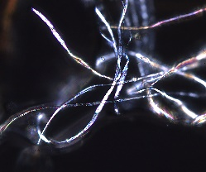  圖2-1-2熟宣樣品顯微特徵－偏光顯微鏡（研究者攝）
日治初期，水泥隨鐵道等公共建設引進臺灣，其材料特性與使用便利性亦逐漸影響當時建築材料的選擇。在此歷史背景下，傳統建築泥塑所使用之材料亦可能出現調整與變化。以宗聖公祠為例，其泥塑立體感較餘三館突出，顯微特徵初步依外觀推測含有砂石；考量其施作於日治時期，且當時水泥已逐漸進入臺灣建築材料體系，該案例是否使用水泥或其他新式材料，值得進一步檢視。惟目前判讀主要依據案例年代與現場外觀特徵，尚缺乏直接材料證據，仍須透過材料科學檢測加以驗證。此外，文衡殿為戰後施作，部分木構泥塑上彩處可見「潘麗水」落款。本研究初步訪談其後代潘岳雄匠師（未參與該案實際施作），依其工藝經驗推測，該工法可能與瀝粉技法具有關聯，泥塑層或採用類似「瀝粉線粉漿」之材料進行塑形。然而，此項材料與工法推論目前尚缺乏直接材料證據及施工紀錄支持，仍須透過科學檢測、施工痕跡調查及匠師深度訪談，進一步釐清其物質組成、施工方式及與瀝粉工藝之關聯性。
綜合上述案例之初步觀察與文獻分析，可見「木構件泥塑上彩」並非單一固定的施工模式，其材料與施作方式可能隨時代發展而調整，呈現傳統工藝因應材料取得、技術條件及實際需求而變化的特徵。由上述不同時期案例之比較，可初步觀察不同時期在泥塑材料、塑形方式及工藝技法上的差異（詳表2-2-1），顯示此複合工藝具有一定程度的材料適應性與技術調整特性。惟部分材料與工法判讀目前仍屬初步推論，後續仍須透過科學檢測、施工痕跡調查及匠師訪談進一步驗證。

2.2異材質結合的物理相容性與技術特徵
- 建築裝飾材料與基底材特性
泥塑材料與木質基底在材料物性及變形特性上存在差異，因而增加兩者界面結合與長期穩定性的技術挑戰。木材具動態脹縮性，與均質穩定的礦物基底不同。在施工上，木材吸水的不均勻性易導致灰泥失水過快、硬化不均，增加塑形等控水工序之難度；在硬化過程中，泥塑材料（如灰泥）漸續式的硬化收縮與木材的濕脹乾縮因變形機制不同步，易於界面產生應力集中，導致開裂、剝落或附著失效。因此，分析兩者的交互作用，是理解「木構件泥塑上彩」複合工法技術限制與建立理論基礎之核心。
- 技術特徵：
木材具有一定彈性，並會隨環境濕度產生收縮、膨脹及變形，與泥塑材料穩定附著所需之基底條件有所差異。因此，於木構件施作泥塑時，需透過中介層或附著處理，強化材料間之結合，以降低後續剝離或龜裂的可能性。研究者初步田野調查發現，各案例之木構件與泥塑層銜接處，皆可觀察到釘子使用（詳表2-2-1），且餘三館釘子使用最小最密集，推測增加材料咬合、強化附著之作用外也因應泥塑材料調整釘子之規格及用量。
表2-2-1各案例比較分析表
案例 | 餘三館 | 宗聖公祠 | 文衡殿
顯微特徵—  實體顯微鏡 | 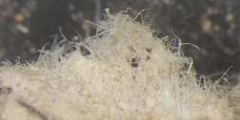 | 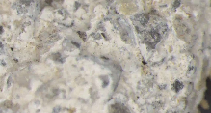 | 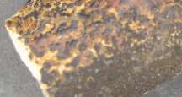
技術特徵—  釘子使用 | 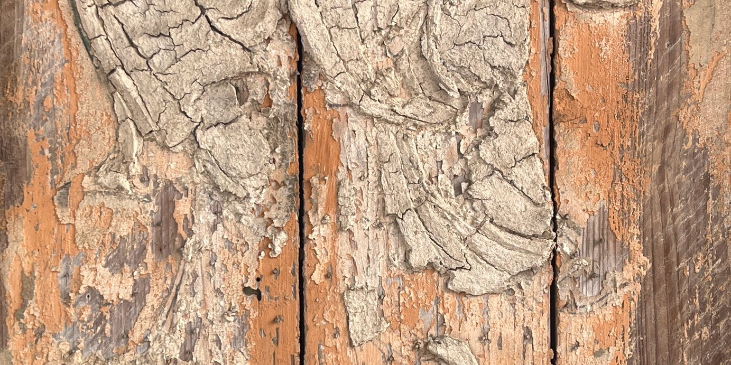 | 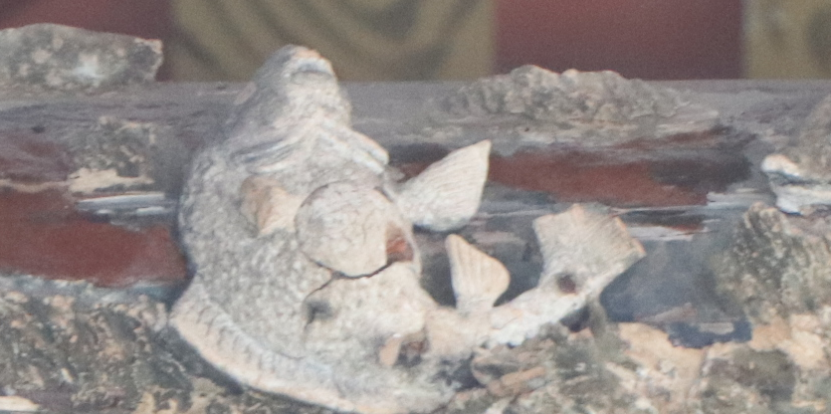 | 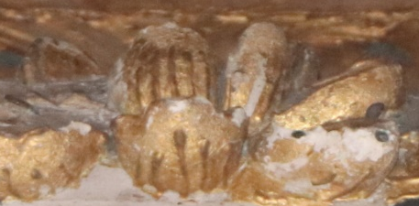
案例 | 餘三館 | 宗聖公祠 | 文衡殿
該工法施作匠師 | 未落款 | 未落款 | 部分落款為潘麗水
該建物之  彩繪匠師 | 郭友梅 | 蘇濱庭及陳玉峰 | 潘麗水
資料來源：本研究整理

2.3人工智慧（AI）於傳統工藝辨識與知識建構之潛力
前述案例分析顯示，「木構件泥塑上彩」之材料、技法及匠師資訊，部分仍缺乏完整紀錄與直接證據。因此，數位影像與人工智慧技術可作為工藝辨識與資料保存之輔助工具。
以本次研究對象為例，部分「木構件泥塑上彩」皆未見落款（詳表2-2-1），僅能由相關資料推測其施作匠師。未來可建立匠師作品與畫稿之數位圖像資料庫，並透過影像校正及人工智慧圖像比對，從構圖、線條、筆觸及圖像元素等面向，輔助分析作品之風格關聯與辨識。
惟人工智慧之分析結果不宜作為工法、年代或作者判定之唯一依據，仍須結合材料檢測、施工痕跡、文獻及匠師訪談等資料進行交叉驗證。未來透過案例資料之持續累積，可逐步建立傳統建築裝飾數位資料庫，作為工藝保存與修護研究之輔助依據。

結論
本研究以臺灣傳統建築中較少被系統性探討的「木構件泥塑上彩」複合工藝為對象，透過田野調查、文獻考證、案例比較、初步採樣分析與匠師訪談，歸納出以下三項主要結論：
- 工藝跨界整合與材料演變：傳統建築與廟宇興建修繕需求增加與行業競爭下，促使匠師發展「一專多能」的技藝特質，並突破彩繪與泥塑工種界線。從清代至戰後案例可見，灰泥、紙漿及水泥等材料隨時代調整，顯示此複合工藝具有一定程度的材料適應性與技術調整特性。
- 異材質結合與施工技術：木材與泥塑材料在吸濕、乾燥及變形特性上存在差異，使木構件與泥塑層之界面結合面臨較高的施工與保存挑戰。三處案例皆發現木構件與泥塑銜接處使用釘子並隨泥塑材料特性而有所調整，此現象初步顯示，傳統匠師可能透過咬合等施工方式回應異材質結合的技術需求。
- AI 輔助數位保存之潛力與限制：透過正射校正、AI 疊圖及數位資料庫建置，可協助分析傳統建築裝飾的構圖與風格特徵，並拓展缺乏落款或影像紀錄之作品的辨識可能。然而，AI 分析仍應定位為輔助工具，相關材料與工藝推論須結合材料科學檢測、施工痕跡調查及匠師訪談交叉驗證，以維護文化資產保存的真實性與倫理性。

參考文獻

康鍩錫（2011）。台灣古厝圖鑑（2版）。貓頭鷹出版。頁169。

劉益榮、閻亞寧（2020）。日治初期臺灣水泥銷售型態之研究。第十八屆營建產業永續發展研討會。

莊敏信（2003）。傳統灰作基本操作與應用之研究。﹝碩士論文。中原大學﹞臺灣博碩士論文知識加值系統。https://hdl.handle.net/11296/k8y5a2。附錄2-1。

熊如珍、翟思湧（1995）。熱壓乾燥材吸濕與脫濕性質之研究。林業試驗所研究報告季刊，10(4)，513-524。

國立臺北藝術大學建築與文化資產研究所，碩士，manda1030052@gmail.com。
康鍩錫（2011）。台灣古厝圖鑑（2版）。貓頭鷹出版。頁169。
劉益榮、閻亞寧（2020）。日治初期臺灣水泥銷售型態之研究。第十八屆營建產業永續發展研討會。
莊敏信（2003）。傳統灰作基本操作與應用之研究。﹝碩士論文。中原大學﹞臺灣博碩士論文知識加值系統。https://hdl.handle.net/11296/k8y5a2。附錄2-1。
熊如珍、翟思湧（1995）。熱壓乾燥材吸濕與脫濕性質之研究。林業試驗所研究報告季刊，10(4)，514。

